plus

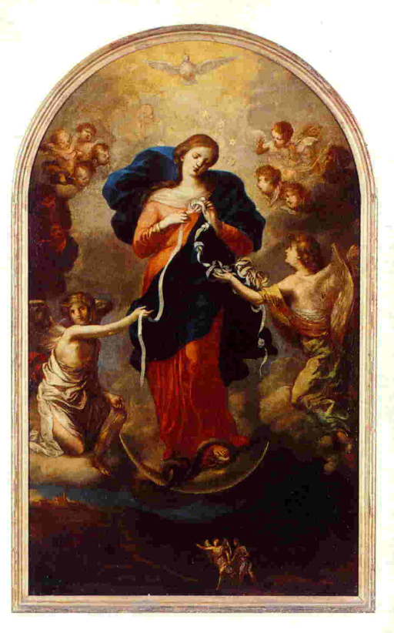
Interview mit Maria Knotenlöserin
nach einer Idee von Niehl/Thömmes 2022, 30.

Die Schüler*innen sind eingeladen, dass sie Fragen an das Bild „Maria Knotenlöserin“ von Johann Georg Schmidtner zu stellen. Das soll helfen, den Problemgehalt des Bildes oder die Entstehungsgeschichte zu verstehen. Die Lehrperson ist Interviewpartner*in und antwortet als Bild bzw. hier kann sie auch direkt als Maria antworten.

Maria Knotenlöserin, Johann Georg Melchior Schmidtner, um 1700, Foto: Wikimedia

Mögliche Fragen der Lernenden und Antworten der Lehrperson:
• Maria, was machst du auf dem Bild?
A: Ich versuche Knoten zu lösen. / Ich versuche die Knoten der Menschen zu lösen.
• Maria, welche Knoten hattest du in deinem eigenen Leben?
A: Zunächst war meine Schwangerschaft sehr problematisch zur damaligen Zeit, weil ich nicht verheiratet war. Nachdem mein Kind geboren worden war, mussten wir bald darauf nach Ägypten fliehen. Mit zwölf Jahren blieb mein Sohn bei einer Pilgerfahrt allein in Jerusalem zurück und ich musste ihn verzweifelt suchen. Das Schlimmste für mich war jedoch, ihn leiden und am Kreuz sterben zu sehen.
• Maria, wie konntest du diese Knoten lösen? / Welche Rolle hat der Glaube für dich gespielt?
A: Mein Glaube an Gott hat mir geholfen. Ich habe ihm stets vertraut und er hat mir immer wieder Mut zugesprochen, weiterzumachen.

Eine Alternative wäre, dass die Schüler*innen in Partnerarbeit mit den Rollen „Reporter*in“ und „Maria“ Interviews führen.

Quelle: Niehl, Franz. W./Thömmes, Arthur: 212 Methoden für den Religionsunterricht, München: Kösel 42022.

